Экскурсия

I

Уважаемые слушатели, добро пожаловать на экскурсию, посвященную трем улицам, которые помогут проследить нам историю России, нашей столицы, а также улицам, которые мы можем встретить на страницах нашей русской литературы. Итак, речь пойдет Ленинградском проспекте, Тверской-Ямской улице и Тверской улице.

Мы находимся у Петровского замка, здесь я вам расскажу о самом Петровском замке и о об особенности участка Ленинградского проспекта, на котором мы находимся.

Петровский парк (он окружает замок), Ходынка (территория, которая принадлежит территории району Аэропорт), Ямское поле – эти названия уводят нас в далекое прошлое.

В XVII веке жизнь на этих районах значительно оживляется. Возникают села, принадлежавшие таким крупным феодала, как Милосклавские, Стрешневы, Шереметьевы. Во время интервенции, совсем рядом, на реке Ходынке, в селе Тушино, основался Лжедмитрий II.

В середине XVII века в русской столице нашли политической убежище грузинские князья, спасавшиеся от нестерпимого гнета иранских пораьотителей, захвативших их родину. Возникшая в Москве грузинская колония разместилась в районе нынешних Грузинских улиц – Большой и Малой (они примыкают к Тверской).

Начало XVIII столетия было поворотным пунктом в истории русской экономики, культуры, науки и военного дела. В 1713 году столицей страны стал Петербург. Связь двух столиц – новой, Петербурга, и старой, Москвы, - осуществлялось именно по этой дороге, получившей с этого момента название «Петербургская». По ней тянулись обозы с различными товаарами, скакали почтовые тройки, двигались иностранные посольства, торжественно въезжали в Москву цари, ездившие в старую столицу для коронации. В честь заключения Ништадского мира в 1721 году, Петр I устроил карнавальные шествия.

И, наконец, история нас подводит к Петровскому дворцу. В память победы над Турцией Екатерина Великая решила построить в Москве дворец. Место для него она выбрала сама – на землях Высоко-Петровского монастыря, напротив Ходынки. Проектирование и строительство дворца было поручено М. Ф. Казакову. В 1775 году Петровский дворец был заложен, а в 1782 году замечательное творение русской архитектуры было готово.

Архитектор умело использовал сочетание белого камня и красного кирпича, удачно расположил здание на местности. Получилось легкое, почти ужурное строение, утопающее в зелени. Эта первая самостоятельная работа М. Ф. Казакова, столь блестяе им выполненная, сразу же выдвинула его в ряды ведущих архитекторов России. Красота дворца и окружающая его территория стали привлекать москвичей и здесь часто устраивались народные гулянья.

XIX век погружает нас в эпоху «Золотого века», и, как известно, его золото и красота проявлялась во всем. В первую очередь мы все же вспоминаем о литературе. И, без сомнений, первый писатель и поэт той эпохи, который нам приходит на ум, - А. С. Пушкин. Он не раз проезжал по этой дороге. Практически любое место, которое он посещал, он описывает в своих произведениях. Эту же дорогу он описывает в своем самом знаментом романе в стихах «Евгений Онегин». Вот как встечает Москва семью Лариных:

*Но вот уж близко. Перед нами*

*Уж белокаменной Москвы,*

*Как жар, крестами золотыми*

*Горят старинные главы.*

*………………………….*

*Вот, окружен своей дубравой,*

*Петровский замок. Мрачно он*

*Недавнею гордится славой.*

*Напрасно ждал Наполеон,*

*Последним счастем упоенный,*

*Москвы коленнопреклоненной*

*С ключами старого Кремля…*

*………………………………*

*Прощай, свидетель падшей славы,*

*Петровский замок. Ну! Не стой,*

*Пошел! Уже столпы заставы*

*Белеют; вот уж по Тверской*

*Возок несется чрез ухабы*

*Мелькают мимо будки, бабы,*

*Мальчишки, лавки, фонари,*

*Дворцы, сады, монастыри,*

*Бухарца, сани, огороды,*

*Купцы, лачужки, мужики,*

*Бульвары, башни, казаки,*

*Аптеки, магазины моды,*

*Балконы, львы на воротах*

*И стаи галок на крестах.*

*(«Евгений Онегин», 7 глава, строфы: XXXVI-XXXVIII)*

К сожалению, сейчас мы многое из всего перечисленного мы не увидим – слишком уж сильно изменилась эта дорога с того времени. Но Пушкина мы еще вспомним в ходе нашей экскурсии. Нам поэт напоминает о полководце Наполеоне, и его нога ступала тут. Тут расположилась легкая кавалерия Орнано. В то время сам Наполеон находился в Кремле, но всоре охвативший пожар Москву, выгнал его от туда и он направился в Петровский замок. Там он провел 4 дня. Затем он с оставшейся армией бежал из соженного города.

Теперь же я предлагаю вам переместиться в самое начало Ленинградского проспекта и конец Тверской улицы, где мы продолжим вспоминать историю города уже в XX веке.

II

Конец Тверской улицы и начало простпекта в течение нескольких веков было местом жительства московских ямщиков. Первоначально ямская служба использоволась для скорейшей доставки правительственных указов и других служебных бумаг в разные концы государства. Позднее к услугам ямщиков могли обращаться и частные лица. Для этого были созданы специальные станции. Тверская улица по традиции оставалась главной магистралью города.

Первое, что нам кидается в глаза – это площадь Белорусского вокзала. Сам вокзал был построен в 1870 году. Это грандиозный архитектурный памятник, а также один из главных путей, соединяющих столицу с Европой. Это вокзал-герой, на котором встречали наших победителей, вернувшихся с фрота; место, где были пролиты слезы счастья.

По этой дороге шли и наши солдаты, и солдаты фашистов во время второй мировой войны. В конце Ленинградского вокзала стоит памятник Героям великой отечественной войны.

Также стоит обратить внимание на памятник Горького(писателю советсякой эпохи), рядом с площадью вокзала. Опять улица возвращает нас к литературе. У этого памятника встречаются ветераны каждое 9-е мая. Кстати, из-за памятника возникло и бывшее название улицы – Улица Горького.

Вернемся же к Тверской улице. Нелюбопытная сама по себе, по современному внешнему виду, Тверская улица полна интереса в прошлом, в истории русской жизни ХVII-ХVIII веков. То была улица бесчисленных церквей, бояр и вельмож, московских губернаторов и екатерининских фаворитов. Но с нею связаны и иные имена: Пушкина, Мицкевича, Языкова, Карамзина, Горького, Маяковского. Сейчас же улица полна новыми отрестоврированными зданиями, большинство которых занимают банки, фирмы, дорогие и модные магазины. Если мы пройдем дальше, то мы пройдем мимо старинных осабняков, многие из которых отрестоврированы, многие принадлежат банкам, в других продаются жилые квартиры. Но мы отправимся к Тримфуальной (или Маяковской) площади.

Эта площадь довольно старинная. Раньше на ней стояли тримфуальные ворота. Раньше это место было въездом в Москву, и император Александр I, после войны 1812 года и взятия Парижа, приказал воздвигнуть арку. Архитектором был Бове. В 1968 году эта арка восстановлена и установлена на площади Победы. Позади остается Тверская-Ямская. Перед нами встает здание гостиницы «Пекин» – одна из самых дорогих гостиниц в Москве. И, конечно, не остается незамеченым памятник Маяковскому. Когда-то сам поэт говорил: «Я буду стоять рядом с Пушкиным!». И оказался практически прав. Следущую площадь, которую мы посетим, будет Пушкинская и она находится рядом. Проходя музей Революции, мы заметим «львов на воротах». В 1829 году в заново отстроенном после пожара 1812 года доме Разумовского жил персидский принц Хозров-Мирза, а затем дом был сдан Английскому клубу, который и помещался здесь до самой революции, а теперь в его залах развернулся историка-революционный музей. Дом этот, вернее, его двойные ворота со львами, быть может, воспеты Пушкиным в седьмой главе «Онегина» в картине Тверской из окна несущегося через ухабы возка с Татьяной. Одни из этих ворот не устояли пред натиском российского капитализма довоенной эпохи: против дома Разумовского выросло на Тверской безобразное здание магазинов - Английские ряды, как называли их в насмешку, а пара львов была взята с ворот для украшения фасада соседнего здания театра «Кино Арс». Революция уничтожила «ряды» и открыла вид на мощную пестумскую колоннаду разумовского дома, но пушкинские львы все еще в плену у кинематографа.

Напротив нас стоит памятник А. С. Пушкину. Поставлен он летом 1880 г. на деньги (84.000р.), собранные по подписке. Все просвещенное общество приняло участие в создании этого первого памятника поэту. Открывали его с небывалой торжественностью. Эти «пушкинские дни», первый праздник русской литературы, навсегда, как драгоценнейшее воспоминание, запечатлилось в сознании участников и очевидцев. В эти-то дни и были произнесены в торжественных заседаниях Общества Любителей Российской Словесности (в зале Благородного Собрания) замечательные речи Тургенева и Достоевского.

Памятник очень прост. Поэт стоит, задумчиво поникнув головой. На передней грани пъедестала простая надпись: «Пушкину». На боковых помещены строки из стихотворения «Памятник». С одной стороны: « И долго буду тем любезен я народу, что чувства добрые я лирой пробуждал». С другой: «Слух обо мне пройдет по всей Руси великой, и назовет меня всяк сущий в ней язык». Статуя сделана скульптором Опекушиным. Раньше же памятник стоял у входа на Тверской бульвар. Этому памятнику М. Цветаева посвятила свой рассказ «Мой Пушкин». За памятником стоит один из самых крупных кинотеатров «Пушкинский».

III

Спускаясь в начало Тверской улицы мы придем к Кремлю, у которого уже своя история, а другая половина улицы представляет свой интерес, уже начиная с Елисеевского магазина.

Именно тут я бы хотела закончить свою экскурсию. Пройдя всего лишь несколько киллометров одной из главных улиц Москвы, мы вспомнили практически всю историю нашего государства и самой столицы. Упоминули и великих писателей, имена которых связаы с данным маршрутом. Невероятно, но одна лишь прямая дорога связывает несколько эпох, столетий, захватывает литературу. Без сомнений, в Москве таких улиц еще немало, но пример Ленинградского проспекта, Тверской-Ямской и Тверской улиц, по-моему мнению, самый яркий.

Библиография:

1. А.С. Пушкин «Евгений Онегин»
2. К. Бегачева, С. Шапиро «Ленинградский проспект» //Московский рабочий, Москва, 1966 г.
3. Н. А. Гейнике, Н. С. Елагина, Е. А. Ефимова, И. И. Шитца «По Москве. Прогулки по Москве и ее художественным и просветительным учреждениям» // Издание М. и С. Сабашниковых, Москва, 1917 г.

*«Москва! Как много в этом звуке*

*Для сердца русского слилось…»*

*(А. С. Пушкин «Евгений Онегин»)*

1. Наименование экскурсии: «Вдоль по Ленинградке и Тверсой…»
2. Продолжительность: 2 часа
3. По способу передвижения: комбинированная (пешеходная, проезд на метро, проезд на тролейбусе)
4. По составу участников: школьники и студенты
5. По тематике: историческая, архитектурно градостроительная, литературная.
6. Маршрут:

* Сбор у выхода метро «Динамо» в 12:00
* Проход пешком до Петровского замка
* Рассказ экскурсовода
* Возвращение к метро «Динамо»
* Проезд до станции метро «Белорусская» радиальная
* Выход к Тверской-Ямской
* Рассказ экскурсовода
* Проезд на тролейбусе маршрутом 1 или 12 до Тримфуальной пощади
* Рассказ экскурсовода
* Пешая прогулка до Пушкинской площади
* Рассказ экскурсовода

1. Расходы:

* Проезд на метро 10 рублей
* Проезд на тролейбусе 5 рублей

1. Место проведения: Ленинградский проспект, Тверская-Ямская улица, Тверская улица
2. Форма проведения: учебная
3. План экскурсии:
4. Ленинградский проспект и Петровский замок
5. Тверская-Ямская, Тверская улицы
6. Заключение

***П***

***А***

***М***

***Я***

***Т***

***Н***

***И***

***К***

***П***

***У***

***Ш***

***К***

***И***

***Н***

***у***

***Петровский замок***

***Петровский замок***

***Е***

***Л***

***И***

***С***

***Е***

***Е***

***В***

***С***

***К***

***И***

***Й***

***М***

***А***

***Г***

***А***

***З***

***И***

***Н***

# Изображение Белорусского вокзала

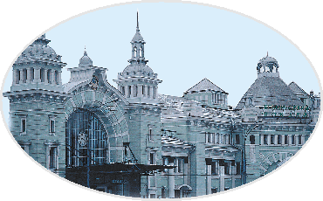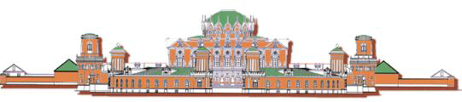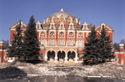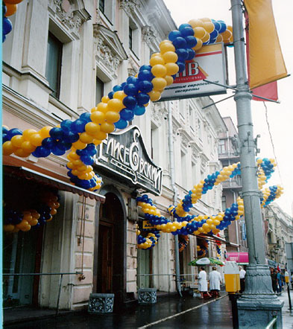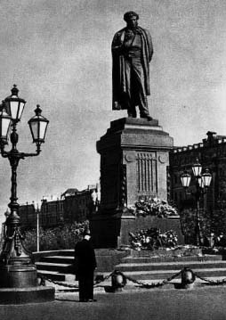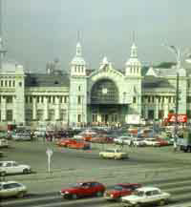

Московский государственный социальный университет

**Академия социологии и управления**

**Факультет социального туризма**

## Контрольная работа

**По курсу организации туристской деятельности на тему:**

**«Экскурсия»**

**Выдана:**

**Королевой А. С.**

**(1 курс, 1 группа)**

**Проверена:**

**Коkоваyовой. О. В.**